**Réseaux et technologie Internet**Projet "IEYH"

Professeur - VILVENS Claude

BILGIC Mikail

HOOGHEN Vincent

2325

Année académique : 2018-2019

Évaluation 6 : client-serveur sécurisé en Java

# Définition et implémentation des commandes des protocoles SPAYMAP et CCAPP

## Protocole SPAYMAP :

|  |  |
| --- | --- |
| Commandes | Définitions |
| REQUEST_LOGIN | Permet d’authentifier un utilisateur avec un digest salé et effectue le handshake |
| REQUEST_LOGOUT | Permet de désauthentifier un utilisateur |
| REQUEST_LISTRESERV | Permet de lister la liste des réservations (non chiffrées) |
| REQUEST_PAIEMENT | Permet d’effectuer un paiement d’une réservation en vérifiant la validité de la carte auprès du serveur_Card.  Permet aussi de mettre à jour la base de données pour rendre ce paiement effectif. Permet de générer une facture et l’envoyer au client |

|  |  |
| --- | --- |
| Commandes | Définitions |
| REQUEST_VERIF | Permet de vérifier la validité de la carte et de retirer l’argent si le solde est suffisant |

# Explication du contenu des différents keystores

## Application_Paiement :



## Serveur_Card :

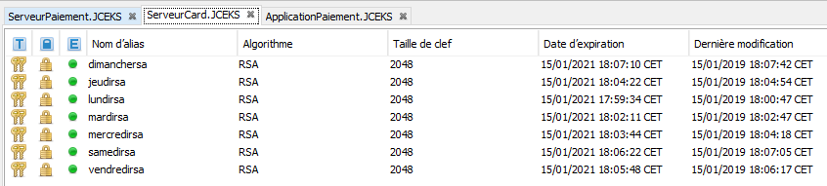

## Serveur_Paiement :

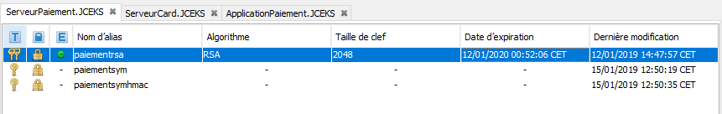

# Diagramme du handshake pour l'échange des clés publiques

Serveur_Paiement Serveur_Card

PK serveur_Card

PK serveur_Paiement

{Ksym} PK serveur_Card

{Ksymhmac} PK serveur_Card